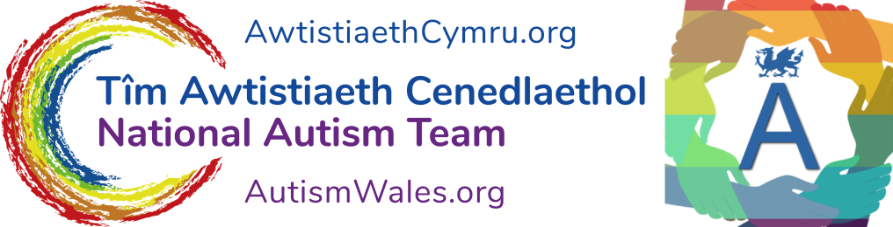

Marwolaeth a Galar

Myfyrdodau unigolyn Niwronodweddiadol a Seicolegydd a chyfaill a chydweithiwr unigolion awtistig.

Fe allai fod yn anodd i chi wybod sut i reoli ac ymateb i farwolaeth rhywun rydych chi’n ei garu. Mae’n bosib mai dyma’r tro cyntaf i chi gael y profiad hwn ac efallai nad ydych chi’n gwybod beth i’w ddweud na sut i deimlo.

Fe allech chi fod yn cael trafferth adnabod sut rydych chi’n teimlo.

Efallai nad yw’r iaith gennych chi i ddisgrifio eich teimladau.

Gallai marwolaeth y person hwn arwain at newidiadau yn eich bywyd, a gallai hynny fod yn anodd i chi. Efallai y bydd angen i chi wneud cynlluniau newydd ac fe allech chi weld eisiau’r person sydd wedi marw yn fawr iawn.

Gall ysgrifennu am bethau anodd neu wahanol fel hyn helpu weithiau. Mae llawer o bobl – Niwronodweddiadol a Niwrowahanol – yn cael trafferth siarad ac ymdopi â marwolaeth, ac nid ydyn nhw’n siŵr beth i'w wneud. Gallai ysgrifennu am eich sefyllfa helpu. Gallai rhannu’r hyn rydych chi’n ei ysgrifennu gyda pherson “dibynadwy” helpu hefyd. Beth fydd yn gweithio i chi?

Gallai fod yn fuddiol i chi siarad â rhywun rydych chi’n ei adnabod sydd fel arfer yn dda am eich helpu chi i ystyried a rheoli pethau. Os oedd y person a fu farw yn rhywun oedd yn eich helpu chi, gallai hynny fod yn anodd iawn. Efallai y bydd angen i chi ganfod person neu bobl newydd i’ch helpu chi. Mae’n iawn ceisio cymorth a siarad am eich teimladau, ond chwiliwch am rhywun dibynadwy.

Efallai y byddwch chi angen cymorth i fynd i’r angladd neu i reoli eich arian neu’ch cartref. Os ydych chi’n gweithio, efallai y bydd angen i chi gymryd amser i ffwrdd o’ch gwaith neu’ch astudiaethau. Mae angen i chi ofalu eich bod yn bwyta’n iawn, yn gwneud ymarfer corff ac yn cael digon o gwsg, gan fod pobl weithiau’n anghofio gofalu amdanyn nhw eu hunain pan fyddan nhw’n drist neu’n galaru. Peidiwch â defnyddio alcohol na chyffuriau eraill i wneud i'ch hun deimlo'n "well", gan na fydd hynny'n gwneud lles i chi yn y pen draw.

Fe allech chi deimlo’n drist weithiau. Fe allech chi deimlo’n ddig weithiau. Fe allai eich teimladau chi newid yn gyflym a'ch synnu chi. Gallai gymryd peth amser i chi dderbyn bod y person yma wedi marw a’r hyn y mae hynny’n ei olygu i chi. Mae’r rhan fwyaf o bobl yn dechrau derbyn y farwolaeth yn y diwedd, ond fe allai hynny gymryd mwy o amser nag a dybiwch chi. Os bu’r person a fu farw yn wael iawn, efallai y teimlwch chi ei bod yn beth da nad ydyn nhw’n fyw ac yn teimlo mor wael mwyach. Neu fe allech chi fod eisiau i’r person fod yn fyw o hyd.

Mae rhai o fy ffrindiau ac aelodau fy nheulu wedi marw ac rydw i wedi teimlo’n drist, yn ddig, yn unig ac yn bryderus. Ambell dro, mae wedi cymryd amser maith i mi dderbyn y marwolaethau hyn, mwy o amser ar gyfer pobl roeddwn i'n agos iawn atyn nhw ac yn hoff iawn ohonyn nhw. Mae hi bellach yn haws i mi dderbyn eu bod wedi marw, gan fy mod i wedi dod i arfer peidio eu cael o fy nghwmpas. Mae gen i fy atgofion amdanyn nhw – anrhegion a gefais i ganddyn nhw, lluniau a nifer o straeon y galla’ i eu dweud amdanyn nhw. Rydw i’n dal i weld eu heisiau nhw ac yn teimlo ychydig yn drist, ond nid cymaint ag oeddwn i. Roedd siarad amdanyn nhw’n fy helpu i. Roedd hefyd yn help i mi wneud pethau ymarferol fel gwneud trefniadau ar gyfer yr angladd a phlannu gwely blodau i gofio amdanyn nhw.

Disgrifiodd un o fy ffrindiau awtistig sut roedden nhw’n teimlo o gael profedigaeth. Pan fu farw eu tad, doedden nhw ddim yn teimlo unrhyw emosiynau ar y pryd, ac roedden nhw’n teimlo ei bod yn bwysig iddyn nhw gario ymlaen â threfn arferol eu diwrnod. Fe ddaethant i deimlo’n emosiynol yn llawer hwyrach ymlaen – yn wir, tua blwyddyn yn ddiweddarach. Roedd hyn yn hollol iawn ac yn ymateb naturiol iddyn nhw. Y peth arall a ddywedon nhw wrtha' i oedd eu bod wedi gweld newidiadau yn eu ffordd o brosesu synhwyrau. Roedden nhw’n sylwi ar arogleuon yn llawer mwy dwys a hyd yn oed yn teimlo ychydig yn sâl môr wrth gerdded oherwydd y ffordd yr oedd eu system brosesu festibwlar yn ymateb; ac fe effeithiwyd ar eu golwg am ychydig hefyd. Roedden nhw’n poeni y byddai pobl eraill yn ystyried eu hymatebion yn rhai anarferol, ond mae’n bwysig cofio bod galar yn effeithio ar bawb mewn gwahanol ffyrdd. Bu’n fuddiol i fy ffrind gynllunio ymlaen llaw sut y bydden nhw’n ymdopi â nifer fawr o bobl yn yr angladd a’r bwyd bwffe a fyddai’n cael ei weini, gan fod y rhain yn bethau allai achosi mwy o drallod iddyn nhw.

Gobeithio y cewch chi gefnogaeth i'ch helpu drwy’r amser anodd hwn. Os ydych chi’n teimlo’n drist neu’n unig iawn, fe allai fod o fudd i chi geisio cyngor a chymorth gan eich Meddyg Teulu, eich teulu, eich ffrindiau, gweithiwr cymorth neu sefydliadau fel y rhai canlynol: Awtistiaeth Cymru, CRUSE neu’r Samariaid.

Cymrwch ofal ohonoch eich hun,

Anne Marie McKigney, gyda diolch i Emma Reardon o Autism Wellbeing.

Mae mwy o wybodaeth ar gael:-

